Вилейка-мемориал исчезнувших деревень-Трепаловские пруды-Вилейка

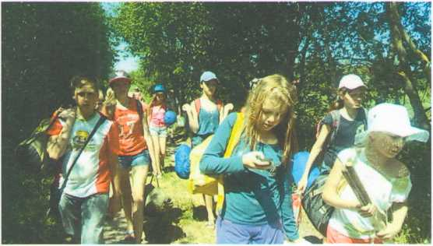

Цель: расширить представление о природе родного края

Задачи:
- развить способность к эмоционально-эстетическому восприятию природы родного края, как источника любви и вдохновения;
- развивать коммуникативные умения учащихся;
- воспитывать любовь и бережное отношение к живой природе, чувство гордости за свою малую Родину.
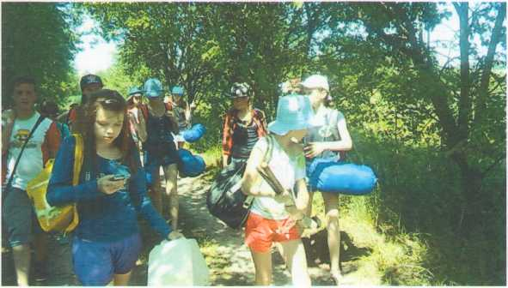
Наш поход был направлен на изучение природы родного края. Сначала мы на автобусе доехали до д. Снежково. Далее пошли по направлению к д. Куренец. По пути мы определяли растительность и животный мир окрестностей.
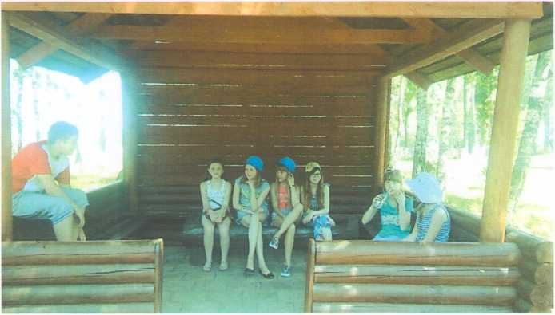
Привал мы совершили возле мемориала исчезнувшим деревням. Порадовало то, что большинство ребят знает о том, что памятник посвящен исчезнувшим деревням, которые были сожжены во время Второй мировой войны или затоплены во время создания Вилейского водохранилища. Символическая тропинка ведет по символической деревенской улице, где установлены огромные валуны с названиями белорусских сёл и деревень, исчезнувших с лица земли.
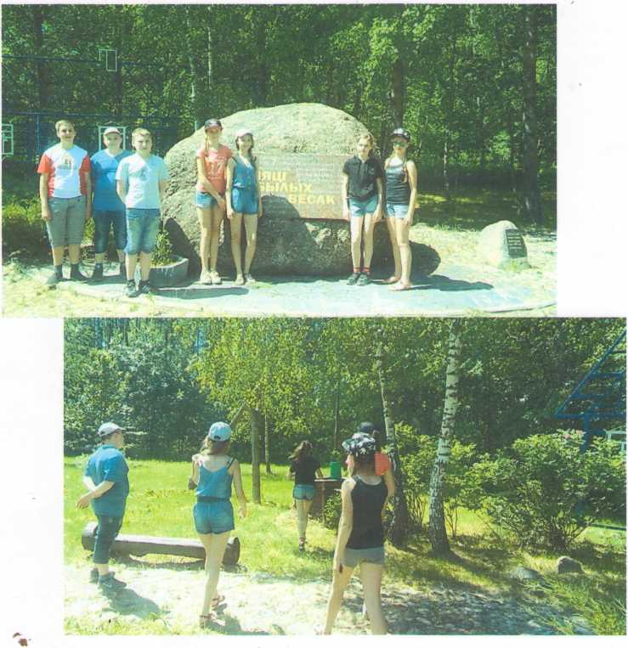

Незабываемым стал переход через Куренецкий железнодорожный мост.
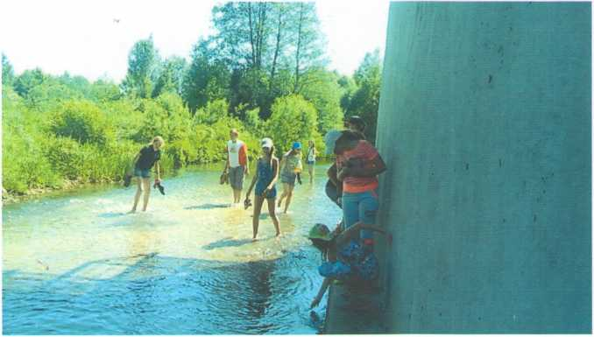

Прибыв к Трепаловским прудам, мы разбили палаточный лагерь.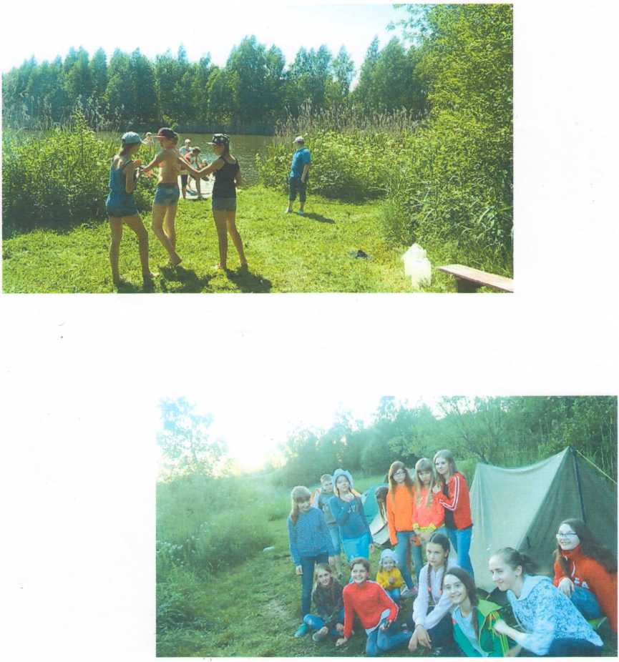

При изучении фауны пруда особое внимание обратили на цикл развития лягушки травяной. Отметили, что в данный период у головастиков появились задние конечности.
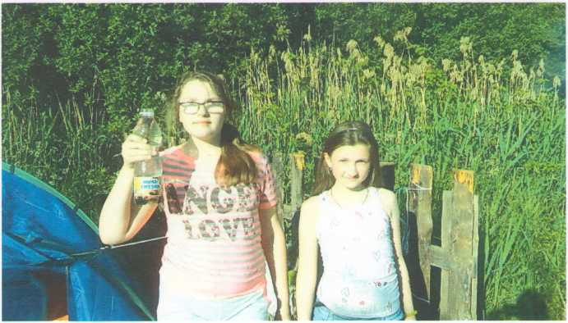
Уставшие, но очень довольные, вечером мы разошлись по палатам. А на следующий день отправились домой.

За время похода мы сделали вывод:
есть родная природа - простой лесок, обычная зеленая лужайка, привычные птицы, простые знакомые цветы. Тому, кто здесь живет, такая природа покажется слишком незамысловатой. А тому, кто раньше такого не видел, наоборот, очень романтичной, необыкновенной.
Чем славится наш край - так это своей природой. Она единственная и неповторимая во всем мире. Только у нас растут могущественные дубы и нежные березки, густые ели и широколистые клены. Яркие цветы, ароматные травы, раскошные поляны и столетние леса - все это неоценимый дар матушки-земли, которая так щедро одарила наш край. Нашим заданием остается, только, беречь эту роскошь.

